IMGW-PIB: Prognoza długoterminowa temperatury i opadu na październik 2020 r.
Według modeli prognostycznych wykorzystywanych w IMGW-PIB średnia miesięczna temperatura powietrza w całym kraju na ogół „w normie” lub „powyżej normy". Temperatury „powyżej normy” spodziewane są przede wszystkim w rejonie Warszawy, Krakowa, Wrocławia, Lublina, Białegostoku i Olsztyna.

Miesięczne sumy opadów zróżnicowane w całej Polsce. Prognozuje się występowanie opadów „poniżej normy” głównie na północy kraju, a „powyżej normy” przeważnie na południu.

Liczby dni z opadem na obszarze większości kraju „poniżej normy”. Jedynie w województwie śląskim i lubuskim oraz miejscami w województwie pomorskim, zachodniopomorskim, łódzkim, podkarpackim i podlaskim liczba dni „powyżej normy”.

UWAGA! Aby poprawnie zinterpretować przedstawianą prognozę, zrozumieć pojęcia „poniżej normy”, „w normie” i „powyżej normy” oraz dowiedzieć się innych ważnych informacji o prognozach długoterminowych, prosimy zapoznać się z Często Zadawanymi Pytaniami (FAQ), które zostały umieszczone na końcu prognozy.

Szczegóły prognozy na październik 2020 r.

Październik 2020: Prognoza średniej miesięcznej temperatury powietrza
Prognozy modelu IMGW-Reg dla wybranych miast w Polsce oraz wskazania modeli CFS zgodnie wskazują, że październik 2020 r. charakteryzować się będzie średnimi temperaturami powietrza w klasie „powyżej normy” lub w górnej granicy klasy „w normie”. Średniej temperatury „powyżej normy”, według modelu IMGW-Reg, można się spodziewać głównie w rejonie Warszawy, Krakowa, Wrocławia, Lublina, Białegostoku i Olsztyna. Modele CFS prognozują ponadto temperatury „powyżej normy” w rejonie Katowic, Gdańska i Suwałk (rys. 1-3, tab. 1).
Według modelu IMGW-Bayes miesięczna średnia temperatura powietrza w październiku 2020 r. na terenie całego kraju będzie przeważnie w klasie „w normie” lub „powyżej normy”. Najwyższe prawdopodobieństwo wystąpienia miesięcznej temperatury „powyżej normy” prognozuje się w województwie pomorskim, w rejonie Koszalina, w rejonie Gorzowa Wielkopolskiego oraz na granicy województwa mazowieckiego z województwem kujawsko-pomorskim. W pozostałych częściach Polski średnie temperatury powietrza powinny być „w normie”. Średnie miesięczne temperatury „poniżej normy” mogą wystąpić miejscami w województwie mazowieckim, lubelskim, podlaskim, świętokrzyskim i podkarpackim (rys. 4-5, tab. 1.).

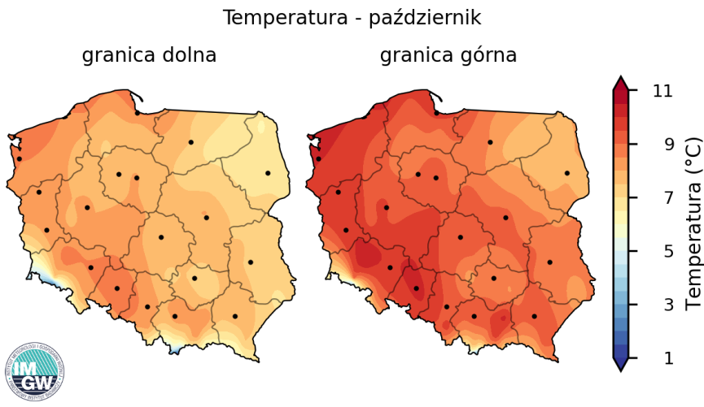
Rys. 1. Granice normy wieloletniej średniej temperatury powietrza w październiku.

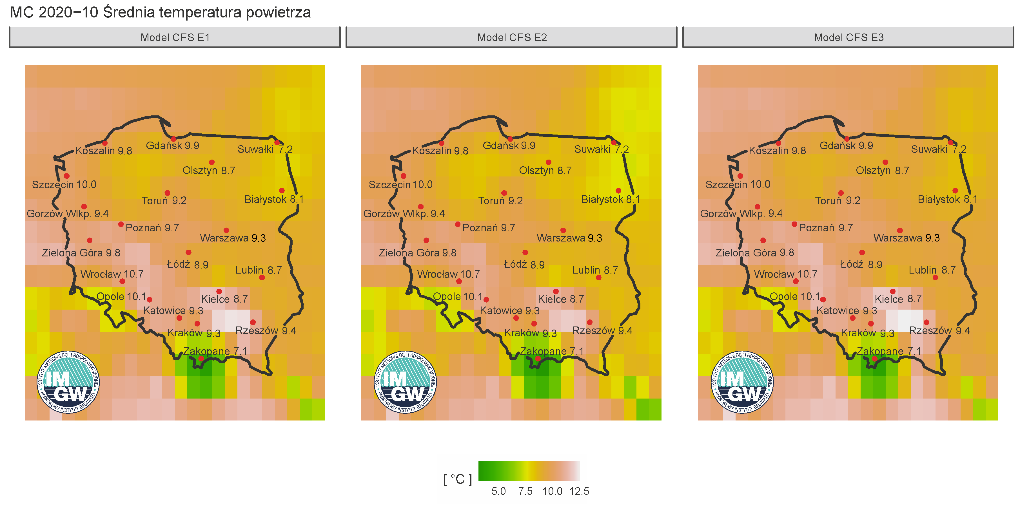

Rys. 2. Prognozowane średnie temperatury powietrza dla wybranych miast w październiku 2020 r. według modelu IMGW-Reg na tle prognoz CFS.

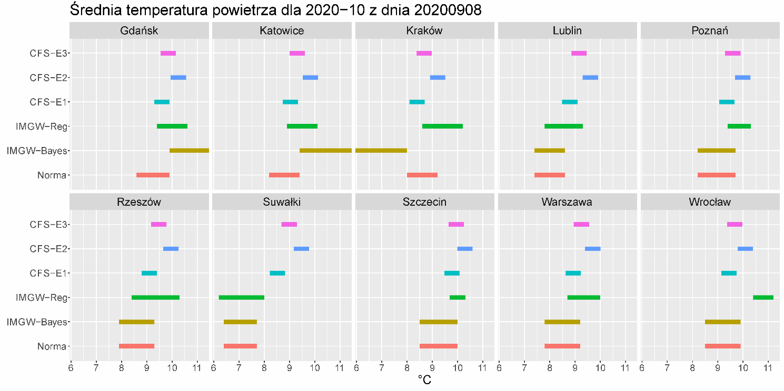
Rys. 3. Prognozowane średnie temperatury powietrza w październiku 2020 r. dla wybranych miast według modelu IMGW-Reg, IMGW-Bayes oraz modeli CFS.

Tab. 1. Zestawienie prognozy średniej miesięcznej temperatury powietrza w październiku 2020 na podstawie modeli IMGW-Reg oraz IMGW-Bayes dla wybranych miast w Polsce.
PROGNOZA ŚREDNIEJ MIESIĘCZNEJ TEMPERATURY POWIETRZA
PAŹDZIERNIK 2020
 | Norma  wieloletnia średniej temperatury w październiku  (za okres 1981-2010) |  |  |  |  | IMGW-Reg  Prognozowana średnia temperatura |  | IMGW-Bayes  Prawdopodobieństwo wystąpienia średniej temperatury:
 |  |  |  |  |  |  |  | poniżej normy |  | w normie |  | powyżej normy
Białystok | od | 6.9 | do | 8.0 | ̊C | 8.1 | ̊C | 69 | % | 0 | % | 31 | %
Gdańsk | od | 8.6 | do | 9.9 | ̊C | 9.9 | ̊C | 0 | % | 0 | % | 100 | %
Gorzów Wielkopolski | od | 8.2 | do | 9.9 | ̊C | 9.4 | ̊C | 0 | % | 0 | % | 100 | %
Katowice | od | 8.2 | do | 9.4 | ̊C | 9.3 | ̊C | 40 | % | 0 | % | 60 | %
Kielce | od | 7.3 | do | 8.7 | ̊C | 8.7 | ̊C | 20 | % | 50 | % | 30 | %
Koszalin | od | 8.3 | do | 9.8 | ̊C | 9.8 | ̊C | 0 | % | 0 | % | 100 | %
Kraków | od | 8.0 | do | 9.2 | ̊C | 9.3 | ̊C | 59 | % | 0 | % | 41 | %
Łódź | od | 8.0 | do | 9.5 | ̊C | 8.9 | ̊C | 39 | % | 0 | % | 61 | %
Lublin | od | 7.4 | do | 8.6 | ̊C | 8.7 | ̊C | 1 | % | 77 | % | 22 | %
Olsztyn | od | 7.5 | do | 8.5 | ̊C | 8.7 | ̊C | 0 | % | 100 | % | 0 | %
Opole | od | 8.9 | do | 10.1 | ̊C | 10.1 | ̊C | 40 | % | 0 | % | 60 | %
Poznań | od | 8.2 | do | 9.7 | ̊C | 9.7 | ̊C | 0 | % | 100 | % | 0 | %
Rzeszów | od | 7.9 | do | 9.3 | ̊C | 9.4 | ̊C | 6 | % | 70 | % | 24 | %
Suwałki | od | 6.4 | do | 7.7 | ̊C | 7.2 | ̊C | 0 | % | 82 | % | 18 | %
Szczecin | od | 8.5 | do | 10.0 | ̊C | 10.0 | ̊C | 0 | % | 100 | % | 0 | %
Toruń | od | 8.1 | do | 9.4 | ̊C | 9.2 | ̊C | 55 | % | 0 | % | 45 | %
Warszawa | od | 7.8 | do | 9.2 | ̊C | 9.3 | ̊C | 1 | % | 77 | % | 22 | %
Wrocław | od | 8.5 | do | 9.9 | ̊C | 10.7 | ̊C | 0 | % | 100 | % | 0 | %
Zakopane | od | 5.4 | do | 7.3 | ̊C | 7.1 | ̊C | 0 | % | 100 | % | 0 | %
Zielona Góra | od | 8.2 | do | 10.0 | ̊C | 9.8 | ̊C | 14 | % | 53 | % | 33 | %

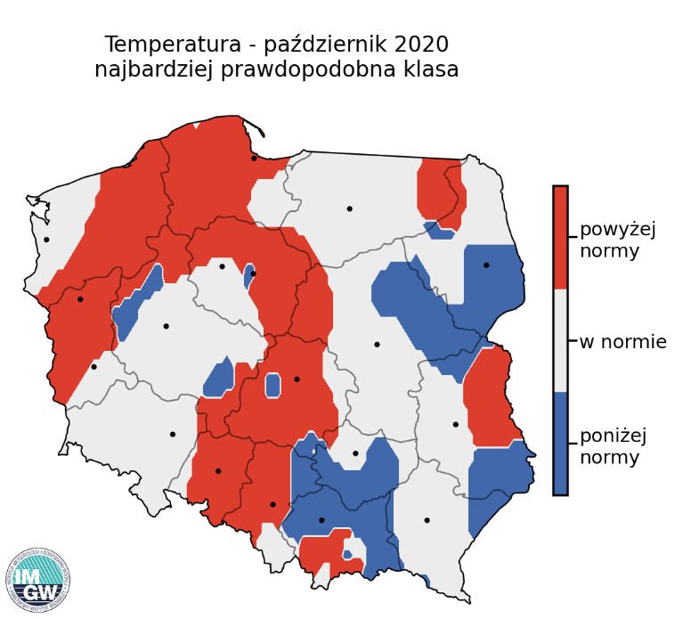

Rys. 4. Najbardziej prawdopodobna klasa średniej temperatury powietrza w październiku 2020 r. według modelu IMGW-Bayes.

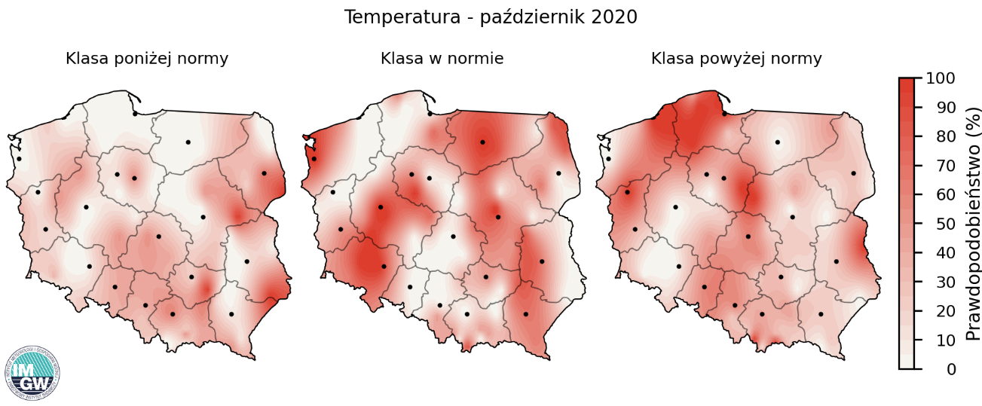

Rys. 5. Prawdopodobieństwo wystąpienia klas „poniżej normy”, „w normie” i „powyżej normy” dla średniej temperatury powietrza w październiku 2020 r. według modelu IMGW-Bayes

Październik 2020: Prognoza miesięcznej sumy opadów
Prognozy modelu IMGW-Reg dla wybranych miast w Polsce wskazują na duże zróżnicowanie prognozowanych miesięcznych sum opadów w październiku 2020 r. Miesięczne opady „poniżej normy” przewidywane są w rejonie Gdańska, Białegostoku, Koszalina i Suwałk, natomiast sumy „powyżej normy” w rejonie Krakowa, Łodzi, Lublina, Torunia i Zakopanego. W rejonach pozostałych miast miesięczne sumy opadów powinny być „w normie”. Wskazania modeli CFS prognozują opady w górnej granicy „w normie” lub „powyżej normy” (rys. 6-8, tab. 2).

Według statystycznego modelu IMGW-Bayes miesięczne sumy opadów w październiku 2020 r. na terenie całego kraju będą mocno zróżnicowane. Najwyższe prawdopodobieństwo wystąpienia miesięcznej sumy opadów „powyżej normy” prognozuje się w rejonie: Krakowa, Wrocławia, Szczecina, Białegostoku, Rzeszowa, Kielc i Suwałk. Sumy opadów „poniżej normy” przewidywane są głównie w pasie Gorzów Wielkopolski- Zielona Góra- Legnica oraz w pasie Gdańsk- Bydgoszcz - Toruń- Kalisz, a także miejscami w województwie mazowieckim, podlaskim i warmińsko-mazurskim (rys. 9-10, tab. 2).

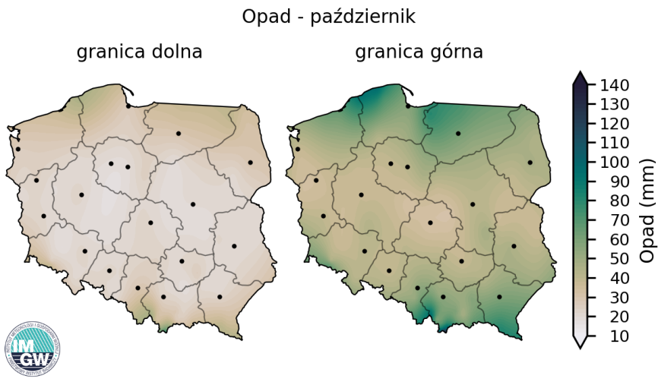
Rys. 6. Granice normy wieloletniej sumy opadów w październiku.

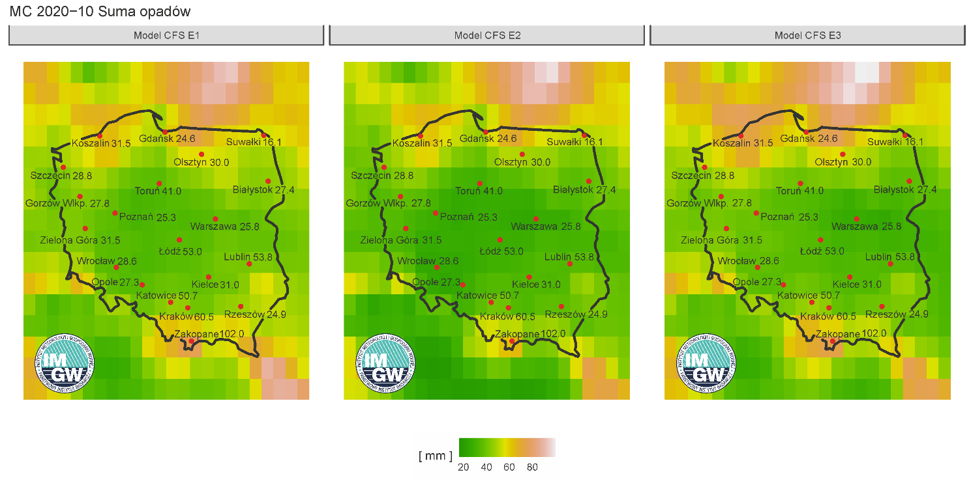
Rys. 7. Prognozowane sumy opadów w październiku 2020 r. dla wybranych miast według modelu IMGW-Reg na tle prognoz CFS.
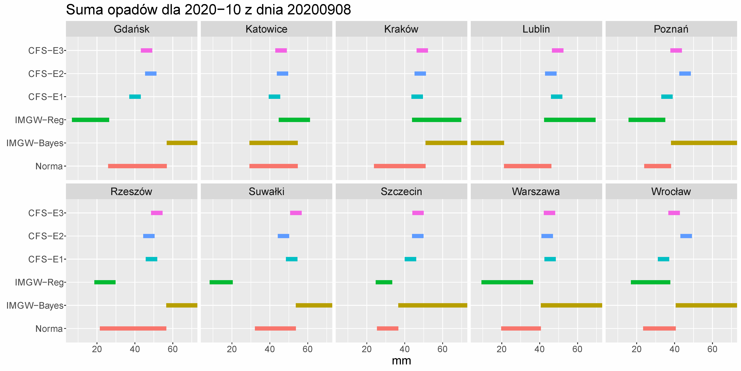
Rys. 8. Prognozowane sumy opadów w październiku 2020 r. dla wybranych miast według modelu IMGW-Reg, IMGW-Bayes oraz modeli CFS.

Tab. 2. Zestawienie prognozy miesięcznej sumy opadów w październiku 2020 na podstawie modeli IMGW-Reg oraz IMGW-Bayes dla wybranych miast w Polsce.

PROGNOZA MIESIĘCZNEJ SUMY OPADÓW
PAŹDZIERNIK 2020
 | Norma  sumy opadów w październiku  (za okres 1981-2010) |  |  |  |  | IMGW-Reg  Prognozowana miesięczna suma opadów |  | IMGW-Bayes  Prawdopodobieństwo wystąpienia miesięcznej sumy opadów:
 |  |  |  |  |  |  |  | poniżej normy |  | w normie |  | powyżej normy
Białystok | od | 29.2 | do | 47.4 | mm | 27.4 | mm | 0 | % | 0 | % | 100 | %
Gdańsk | od | 25.9 | do | 56.8 | mm | 24.6 | mm | 34 | % | 25 | % | 41 | %
Gorzów Wielkopolski | od | 24.5 | do | 34.2 | mm | 27.8 | mm | 100 | % | 0 | % | 0 | %
Katowice | od | 29.3 | do | 54.7 | mm | 50.7 | mm | 0 | % | 65 | % | 35 | %
Kielce | od | 22.5 | do | 38.0 | mm | 31.0 | mm | 0 | % | 0 | % | 100 | %
Koszalin | od | 36.2 | do | 64.3 | mm | 31.5 | mm | 42 | % | 30 | % | 28 | %
Kraków | od | 23.8 | do | 51.0 | mm | 60.8 | mm | 0 | % | 1 | % | 99 | %
Łódź | od | 22.6 | do | 31.9 | mm | 53.0 | mm | 70 | % | 10 | % | 20 | %
Lublin | od | 21.2 | do | 46.2 | mm | 53.8 | mm | 40 | % | 25 | % | 35 | %
Olsztyn | od | 29.2 | do | 61.4 | mm | 30.0 | mm | 36 | % | 32 | % | 32 | %
Opole | od | 22.9 | do | 38.4 | mm | 27.3 | mm | 35 | % | 37 | % | 28 | %
Poznań | od | 24.0 | do | 38.1 | mm | 25.3 | mm | 43 | % | 0 | % | 57 | %
Rzeszów | od | 21.5 | do | 56.6 | mm | 24.9 | mm | 0 | % | 0 | % | 100 | %
Suwałki | od | 32.2 | do | 53.7 | mm | 16.1 | mm | 0 | % | 0 | % | 100 | %
Szczecin | od | 25.4 | do | 36.6 | mm | 28.8 | mm | 0 | % | 0 | % | 100 | %
Toruń | od | 18.9 | do | 40.9 | mm | 41.0 | mm | 77 | % | 15 | % | 8 | %
Warszawa | od | 19.7 | do | 40.6 | mm | 25.8 | mm | 33 | % | 27 | % | 40 | %
Wrocław | od | 23.4 | do | 40.6 | mm | 28.6 | mm | 6 | % | 9 | % | 85 | %
Zakopane | od | 49.3 | do | 80.2 | mm | 102.0 | mm | 0 | % | 100 | % | 0 | %
Zielona Góra | od | 22.3 | do | 39.5 | mm | 31.5 | mm | 100 | % | 0 | % | 0 | %

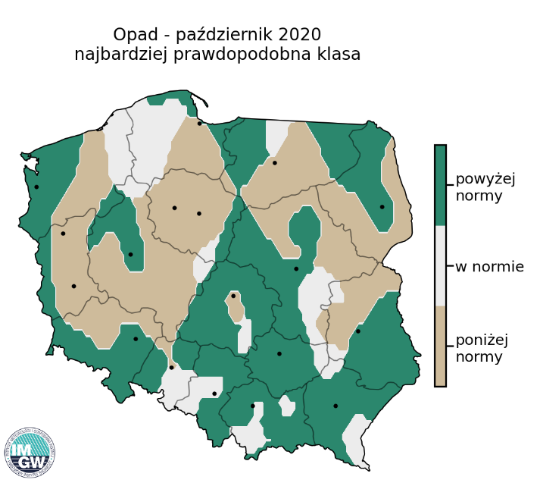

Rys. 9. Najbardziej prawdopodobna klasa sumy opadów w październiku 2020 r. według modelu IMGW-Bayes.
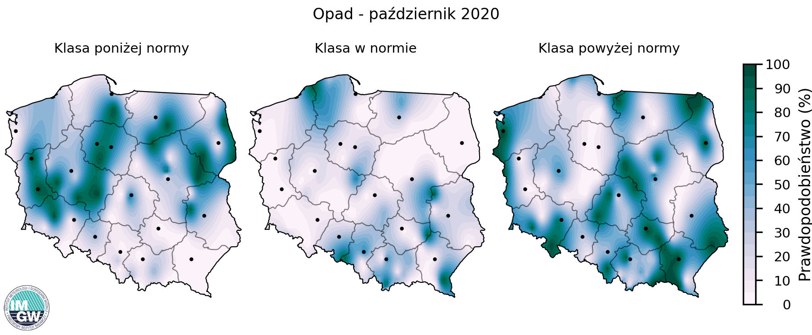

Rys. 10. Prawdopodobieństwo wystąpienia klas „poniżej normy”, „w normie” i „powyżej normy” dla sumy opadów w październiku 2020 r. według modelu IMGW-Bayes.

Październik 2020: Prognoza liczby dni z opadem
Według statystycznego modelu IMGW-Bayes liczba dni z opadem w październiku 2020 r. na przeważającym obszarze kraju powinna być w klasie „poniżej normy”. Najwyższe prawdopodobieństwo wystąpienia klasy „poniżej normy” prognozuje się w pasie Olsztyn- Bydgoszcz- Toruń- Poznań- Wrocław- Opole, a także w pasie Warszawa- Lublin- Rzeszów- Kraków- Zakopane. Obliczenia modelu IMGW-Bayes przewidują również, że miejscami na terenie Polski liczba dni z opadem występować będzie w klasie „powyżej normy”, tj. w pasie Łódź- Katowice, w rejonie Gorzowa Wielkopolskiego, w rejonie Białegostoku, w górach (Bieszczady), oraz nad morzem (Wybrzeże Koszalińskie i Słowińskie), (rys. 11-13, tab. 3)

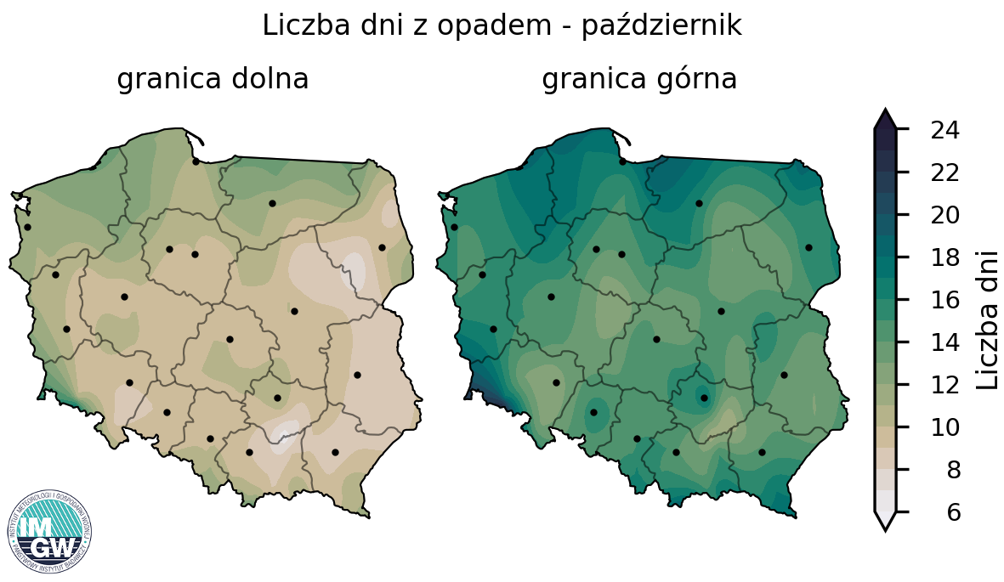
Rys. 11. Granice normy wieloletniej liczby dni z opadem w październiku.

Tab. 3. Zestawienie prognozy liczby dni z opadem w październiku 2020 r. na podstawie modelu IMGW-Bayes.
PROGNOZA LICZBY DNI Z OPADEM
PAŹDZIERNIK 2020
 | Norma  wieloletnia liczby dni z opadem w październiku  (za okres 1981-2010) |  |  |  |  | IMGW-Bayes  Prawdopodobieństwo wystąpienia miesięcznej liczby dni z opadem:
 |  |  |  |  |  | poniżej normy |  | w normie |  | powyżej normy
Białystok | od | 10 | do | 16 | dni | 0 | % | 0 | % | 100 | %
Gdańsk | od | 11 | do | 17 | dni | 0 | % | 67 | % | 33 | %
Gorzów Wielkopolski | od | 11 | do | 15 | dni | 0 | % | 0 | % | 100 | %
Katowice | od | 10 | do | 15 | dni | 0 | % | 0 | % | 100 | %
Kielce | od | 11 | do | 17 | dni | 53 | % | 34 | % | 13 | %
Koszalin | od | 13 | do | 18 | dni | 0 | % | 0 | % | 100 | %
Kraków | od | 9 | do | 15 | dni | 97 | % | 1 | % | 2 | %
Łódź | od | 10 | do | 14 | dni | 0 | % | 0 | % | 100 | %
Lublin | od | 9 | do | 14 | dni | 100 | % | 0 | % | 0 | %
Olsztyn | od | 11 | do | 16 | dni | 100 | % | 0 | % | 0 | %
Opole | od | 9 | do | 16 | dni | 100 | % | 0 | % | 0 | %
Poznań | od | 9 | do | 14 | dni | 100 | % | 0 | % | 0 | %
Rzeszów | od | 8 | do | 14 | dni | 100 | % | 0 | % | 0 | %
Suwałki | od | 11 | do | 18 | dni | 67 | % | 33 | % | 0 | %
Szczecin | od | 11 | do | 15 | dni | 0 | % | 65 | % | 35 | %
Toruń | od | 10 | do | 14 | dni | 91 | % | 2 | % | 7 | %
Warszawa | od | 10 | do | 15 | dni | 82 | % | 14 | % | 4 | %
Wrocław | od | 9 | do | 12 | dni | 0 | % | 100 | % | 0 | %
Zakopane | od | 11 | do | 17 | dni | 74 | % | 26 | % | 0 | %
Zielona Góra | od | 10 | do | 16 | dni | 0 | % | 43 | % | 57 | %

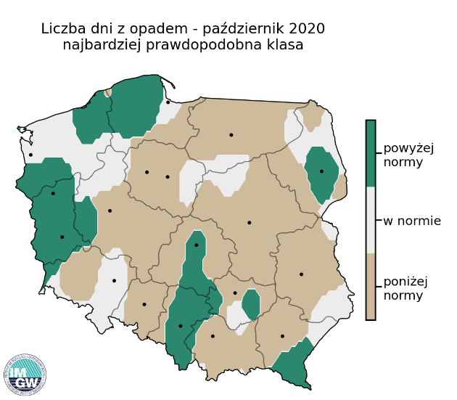
Rys. 12. Najbardziej prawdopodobna klasa liczby dni z opadem w październiku 2020 r. według modelu IMGW-Bayes.

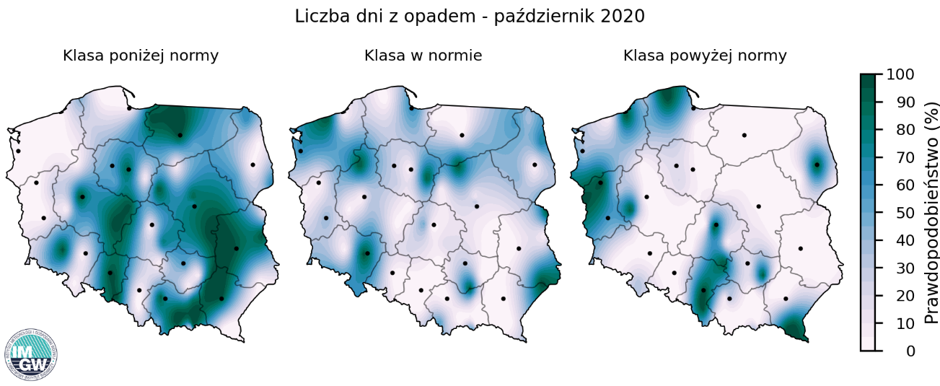

Rys. 13. Prawdopodobieństwo wystąpienia klas „poniżej normy”, „w normie” i „powyżej normy” dla liczby dni z opadem w październiku 2020 r. według modelu IMGW-Bayes.

Często Zadawane Pytania (FAQ)

Co oznaczają pojęcia „powyżej normy", „poniżej normy" i „w normie"?

W IMGW-PIB, podobnie jak w innych ośrodkach meteorologicznych na całym świecie, średnią miesięczną temperaturę/miesięczną sumę opadów/liczbę dni z opadem dla danego miesiąca prognozuje się w odniesieniu do tzw. normy wieloletniej za okres 1981-2010. Wartości średniej miesięcznej temperatury/miesięcznej sumy opadów/liczby dni z opadem z tego okresu sortuje się od najniższej do najwyższej, 10 najniższych wartości wyznacza temperatury/opady/dni z opadem w klasie „poniżej normy”, 10 środkowych „w normie”, a 10 najwyższych „powyżej normy”. Gdy przewidywana jest temperatura/suma opadów/liczba dni z opadem:
* „powyżej normy” można zakładać, że prognozowany miesiąc będzie cieplejszy/bardziej mokry od co najmniej 20 obserwowanych tych samych miesięcy w latach 1981-2010,
* „poniżej normy” chłodniejszy/bardziej suchy od co najmniej 20,
* „w normie” podobny do średnich 10.
Jak interpretować (nie interpretować) pojęcia „powyżej normy” i „poniżej normy” w prognozach na październik?
Prognoza października z średnią temperaturą „powyżej normy” nie jest równoznaczna z tym, że występować będą dni gorące (≥ 25°C), a z temperaturą „poniżej normy” dni z przymrozkami (< 0°C). Jednocześnie prognoza temperatury „poniżej normy" nie wyklucza pojawienia się dni gorących, a prognoza „powyżej normy” dni z przymrozkami. Należy pamiętać, że prognozowana temperatura odnosi się do średniej temperatury całego miesiąca, do temperatur notowanych zarówno za dnia, jak i w nocy.
Prognoza październikowej sumy opadów „powyżej normy” nie oznacza, że zdarzać się będą silne ulewy lub burze, równocześnie prognoza "poniżej normy" nie odrzuca możliwości wystąpienia takich zjawisk. Prognozowany opad odnosi się do sumy opadów ze wszystkich dni w miesiącu.

Dlaczego prognozy długoterminowe obarczone są dużą niepewnością i mogą się od siebie różnić?

Pomimo coraz większej mocy obliczeniowej superkomputerów i szerokiej wiedzy o procesach pogodowych, wciąż nie można uniknąć błędów i różnic w prognozach na tak długi okres czasu w przyszłość. Wynikają one zarówno z ryzyka wystąpienia nagłych (często lokalnych) zjawisk meteorologicznych, które mogą zaburzyć prognozowane procesy pogodowe, jak i z samej różnorodności wykorzystywanych w modelach prognostycznych założeń fizycznych oraz równań matematycznych i statystycznych. Nie jest możliwy również dokładniejszy opis przewidywanej pogody z tak dużym wyprzedzeniem. Należy pamiętać, że prognoza jest orientacyjna i dotyczy średniego przebiegu dla całego prognozowanego rejonu i danego okresu prognostycznego.

Jakie modele prognostyczne wykorzystywane są w IMGW-PIB do prognoz długoterminowych? Co to jest IMGW-Reg i IMGW-Bayes?

IMGW-PIB posługuje się przede wszystkim własnymi autorskimi modelami (IMGW-Reg, IMGW-Bayes) oraz wynikami modeli amerykańskiej służby meteorologicznej NOAA (CFS1, CFS2, CFS3).

IMGW-Reg jest numeryczno-statystycznym modelem prognostycznym, opracowanym i rozwijanym w IMGW-PIB. Prognozowana jest wartość średniej miesięcznej temperatury powietrza i sumy miesięcznej opadów. Model wykorzystuje metody regresji cząstkowej, za predyktory przyjmując pola kwantyli wybranych zmiennych meteorologicznych z reanaliz NCEP/NCAR. Model uruchamiany jest raz w miesiącu i generuje prognozę dla 6 najbliższych miesięcy. Prognoza jest liczona dla 20 wybranych miast w Polsce.

IMGW-Bayes jest statystycznym modelem prognostycznym, opracowanym i rozwijanym w IMGW. Model opiera się na teorii prawdopodobieństwa i twierdzeniu Thomasa Bayesa (naiwny klasyfikator Bayesa). Prognozowane jest prawdopodobieństwo wystąpienia miesięcznej średniej temperatury powietrza/miesięcznej sumy opadów/miesięcznej liczby dni z opadem w klasie „powyżej normy”, „w normie” i „poniżej normy” (wyniki modelu nie zawierają informacji, o ile prognozowana wartość będzie niższa od dolnej granicy normy lub wyższa od górnej granicy normy). Do obliczeń wykorzystywane są dane z reanaliz NCEP/NCAR, które dotyczą wybranych pól meteorologicznych z różnych poziomów troposfery i stratosfery. Model uruchamiany jest raz w miesiącu i generuje prognozę do maksymalnie 5 miesięcy w przód. Prognoza jest wykonywana dla 87 stacji meteorologicznych w Polsce, a wyniki są interpolowane dla obszaru całego kraju.

Opracowano w Pracowni Prognoz Długoterminowych Centrum Meteorologicznej Osłony Kraju oraz Laboratorium Zaawansowanych Metod Modelowania Meteorologicznego IMGW-PIB

